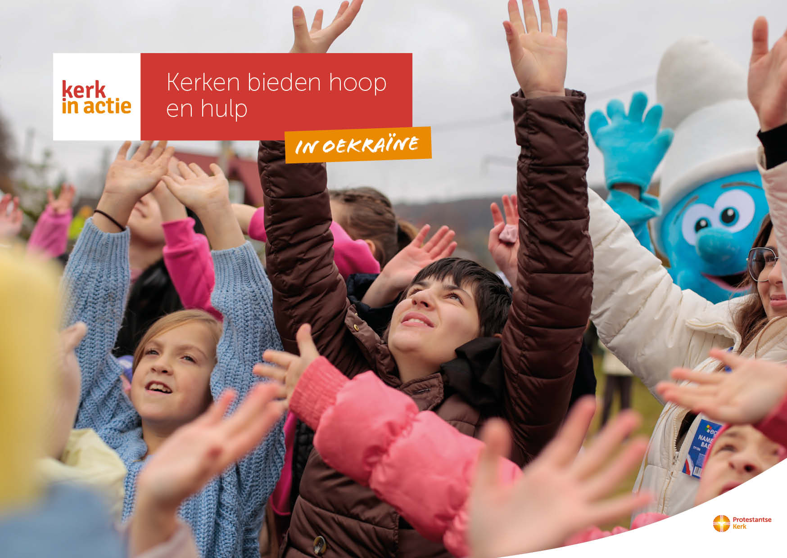

Collecte Werelddiaconaat

Oekraïne – Kerken bieden hoop en hulp

Collecteafkondiging
De oorlog in Oekraïne heeft het land in een diepe crisis gestort. Veel mensen zijn hun huis kwijtgeraakt, gezinnen zijn uit elkaar gerukt en de toekomst lijkt voor velen onzeker. Juist in deze moeilijke situatie kunnen kerken een belangrijke rol spelen. Kerk in Actie steunt de christelijke organisatie UEP die lokale kerken helpt om mensen in nood bij te staan. Vrijwilligers krijgen trainingen en begeleiding om diaconale projecten in de eigen omgeving op te zetten, zoals steun aan kwetsbare gezinnen, activiteiten voor jongeren en initiatieven op het gebied van onderwijs en werk. Zo groeien kerken uit tot plekken van hoop en herstel. Van harte aanbevolen!

Meer lezen: kerkinactie.nl/kerkenoekraine

Bericht voor kerkblad en kerkapp
Collecte voor project ‘Kerken bieden hoop en hulp in Oekraïne’
De oorlog in Oekraïne heeft het land in een diepe crisis gestort. Veel mensen zijn hun huis kwijtgeraakt, gezinnen zijn uit elkaar gerukt en de toekomst lijkt voor velen onzeker. Juist in deze situatie kunnen kerken een belangrijke rol spelen. Zij staan midden in de samenleving, genieten vertrouwen en willen er zijn voor mensen die hulp nodig hebben. Met steun van de christelijke organisatie UEP, partner van Kerk in Actie, leren lokale kerken hoe zij hun diaconale rol verder kunnen ontwikkelen. Vrijwilligers krijgen trainingen en begeleiding om projecten op te zetten die aansluiten bij de behoeften in hun omgeving. Denk aan steun voor kwetsbare gezinnen, activiteiten en kansen voor jongeren, maar ook initiatieven op het gebied van onderwijs, cultuur en werk. Zo worden kerken plekken waar mensen niet alleen hulp ontvangen, maar ook nieuwe hoop en perspectief vinden. Met je bijdrage aan de collecte steun je het werelddiaconale werk van Kerk in Actie, zoals de steun aan deze kerken in Oekraïne. Geef in de collecte of maak je bijdrage over op rekening NL89 ABNA 0457 457 457 t.n.v. Kerk in Actie te Utrecht, o.v.v. ‘Kerken Oekraïne’, of doneer online. Hartelijk dank!

Help je mee om deze collecte tot een succes te maken? Hartelijk dank!

